Installation de Python et des utilitaires.

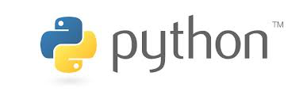

I. Une installation simple possible de Python.

Se rendre sur cette page https://www.python.org/downloads/ et ne pas choisir forcément la version la plus récente car cela peut poser des problèmes de compatiblité de certains modules suivants certaines versions...

Je vous propose de choisir ici la version 3.7.12, cliquer sur download et prendre la version en executable (.exe) si vous êtes sous windows.

Vous installez cela un fois téléchargé, et alors vous disposez d’un version de base de python qui nécessitera d’installer ensuite certains modules indispensables à votre projet ou même au fonctionnement de certains programmes...

On utilise alors un commande pip install, on verra cela en temps voulu à l’aide par exemple d’un terminal

Sachez quand même que toute mise à jour ou la mise d’un (seul) module entraîne parfois le besoin de mise à jour d’autres modules à cause des dépendences entre modules. Cela peut avoir comme conséquence de voir un programme ne plus fonctionner alors qu’il fonctionnait avant la mise à jour...

A quoi cela ressemble une mise à jour ou installation dans un terminal :

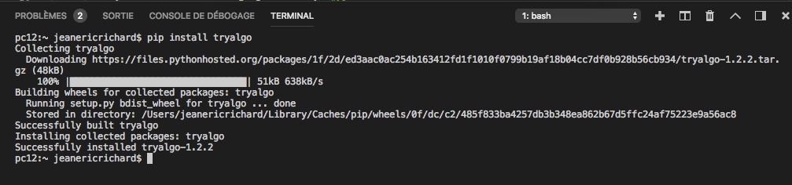

Pour être plus précis : chez soi, il vaut mieux se placer dans le répertoire où est installé Python. Pour cela dans le terminal (cmd.exe pour windows) on utiliser la commande cd qui permet de changer de répertoire !

Au lycée, on utilise aussi la commande pip pour installer les modules !

Dans la console on peut par exemple taper :
pip install pillow

Cela installe le module PIL que l’on utilisera pour faire du traiement d’images.

Mettre à jour pip :

pip install –upgrade pip

ou encore

python -m pip install -upgrade pip

En seconde lecture :
______________________________________________________________
En cas de problème d’accès au web via le proxy taper dans la console dans le répertoire d’installation de Python :

SET HTTPS_PROXY=PROXY:8080

J’ai aussi récupéré (pas testé encore ceci) :

-Créer un nouveau fichier texte et le nommer INSTALL_VIA_PI_PROXY_LYCEE.BAT (le .txt doit être remplacé par .BAT)

Coller le code suivant en mettant à jour le chemin de Python (ici c’est C:\Python3.4) et selon la version et le type d’installation les ports proxy et nom des proxy éventuellement. :

@echo off
set /P module=Entrez le nom du module Python à installer :
set http_proxy=proxy:8080
set https_proxy=proxy:8080
«C:\Python3.4\python»-m pip install –upgrade pip
echo #####################################
if %errorlevel%==0 echo ##### PIP est à jour. Installation du module en cour... #####
echo #####################################
C:\Python3.4\python -m pip install %module%
echo #####################################
if %errorlevel%==0 echo ###### le module est installe ######
echo #####################################
pause

(Code de Christophe Lejeune : Christophe.Lejeune@ac-orleans-tours.fr)

REM « et « sont les doubles quotes
___________________________________________________

II. Visualstudiocode
Pour pouvoir utiliser Python, je vous propose d’installer le logiciel
Visualstudiocode : https://code.visualstudio.com/download
Il s’agit d’un logiciel développé par la firme ©Microsoft qui est multi langages.

Cele nous permettra de faire des pages web aussi... par exemple. C’est un choix de ma part, ma collègue dans l’autre groupe utilise un autre IDE (environnement de développement intégré), il en existe plein... Atom, Thonny, SublimeText, Vim... payants...gratuits... sous licence...il faut bien faire un choix

Une version «moins intrusive» de Visualstudiocode est Vscodiom :
https://vscodium.com

Le véritable intérêt de cet IDE est qu’il y a des extensions utiles pour répondant à de nombreux besoins :

Pour Python :
- Code Runner v0.11.5

Pour HTML :
- open in browser v2.0.0

Pour Le Mardown :
- Markdown PDF v1.4.4
- Mardown Preview v0.6.0
- Markdown All in One v3.4.0
Pour les Notebook Jupyter :
- Jupyter v2021.8.1236758218

III. Les Notebook Jupyter

Je vais utiliser toute l’année des Notebook qui permettent d’exécuter du code Python inclus dans des pages de cours...

Là encore il y a pas mal de possibilités !`

En ligne mais très fortement dépendant cde la connexion ou du réseau :
- https://jupyter.org/try
- https://cocalc.com (plus stable, produit Google©)
- https://basthon.fr (produit développé pour NSI)
- Une solution dans votre ENT : Capytale et on retombe sur Basthon...

Seul inconvénient : c’est en ligne.

On peut aussi utiliser Vscode ou bien installer cela directement dans votre module Python... mais là il faut sans doute un peu plus de recul.

Pour installer Jupyter Notebook en ligne de commande :

pip install notebook

et puis lancer le notebook :

python -m notebook

Si cela ne fonctionne pas... Internet est votre ami !

IV. Anaconda (tout avoir sous la main)

L’installation d’un logiciel complet comme Anaconda https://www.anaconda.com/ permet d’avoir accès au codage Python via l’éditeur Spyder et aussi d’avoir un accès simple à Jupyter Notebook.

Anaconda prend un espace important sur le disque dur, il n’a nullement besoin d’installer Python avant car il installe tout et permet aussi des mises à jour !

Si comme moi vous installez Anaconda et Python, vous aurez parfois du mal à savoir avec quelle version de Python vous travaillez...

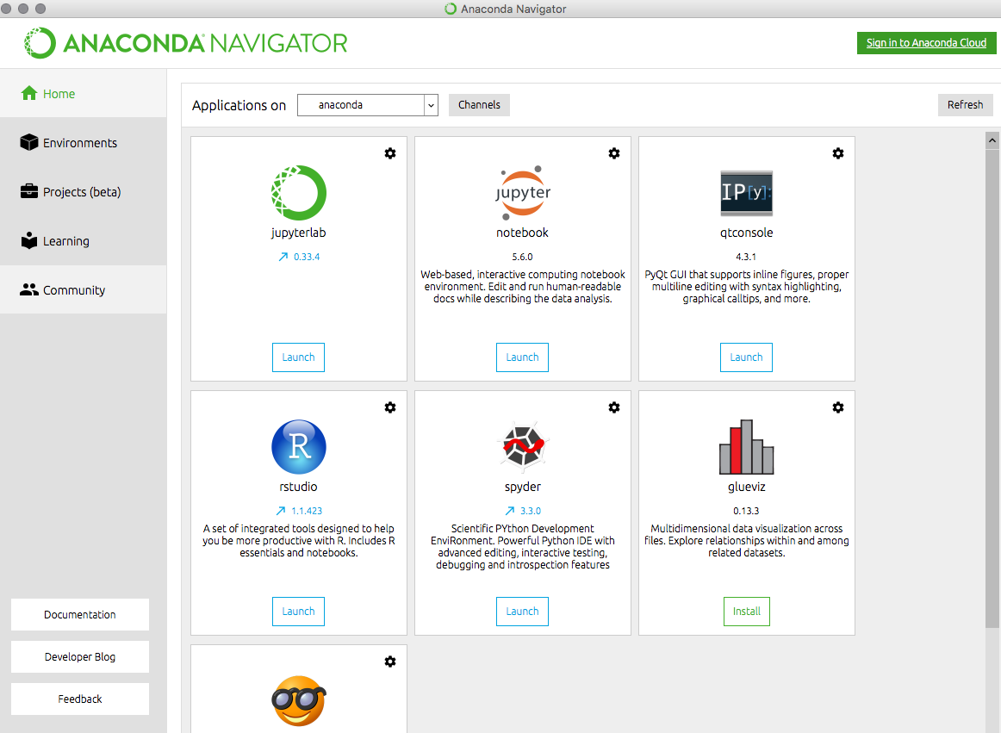

Bref tout cela est à suivre car rien n’est vraiment gravé, l’informatique et les outils utilisés étant en constante évolution : le sens de l’adaptation est essentiel dans ce domaine !

____________________________________________________

Une introduction aux Notebooks :

https://python.sdv.univ-paris-diderot.fr/18_jupyter/

Faire de 1.2 à 1.5 inclus !

